ACTIVIDADES DE LENGUA: MIÉRCOLES 01/04/2020
PARA FINALIZAR, ÚLTIMA PRÁCTICA…
- ACTIVIDADES:
- ¡OJO! Lee atentamente la siguiente situación:
Federico le preguntó a Luisa si creía que el profesor de Matemáticas entregaría hoy los exámenes. Ella le respondió que no creía, ya que ese profesor tardaba mucho tiempo en corregir. A continuación, llega el profesor y los alumnos le consultan si ya ha corregido los exámenes, a lo que el profesor que sí.

En esta misma situación hay más de un emisor, receptor y mensajes. Sin embargo, el código, el canal y el referente son los mismos. Recuerda que el mensaje, es lo que se desea transmitir, por lo que debes escribir una oración que corresponda con la situación planteada.
- ¿Cómo completarías el cuadro, en base a la situación inicial y teniendo en cuenta los datos anteriores?
Emisor | receptor | Mensaje | Canal | Código | Referente
Federico
 |  | No creo. Siempre tarda mucho en corregir.
 | Profesor
 |  | Sí, ya lo he corregido.

- Responde:
- ¿Qué clase de oración utilizó Federico en su mensaje?
- Luisa, cuando es emisora, envía dos oraciones: ¿Qué clases de oraciones son?
- Los alumnos: ¿Qué clase de oración utilizaron?
- ¿Y el profesor?
RECUERDA QUE TUS RESPUESTAS DEBEN SER COMPLETAS

- Federico y sus compañeros se estuvieron enviando un mensaje. Y para ello, utilizaron con un código muy particular. Como podrás ver no usaron nuestro mismo lenguaje (idioma), pero eso no te impide que puedas descubrir la frase oculta, ya que las pistas te ayudarán. Observa bien el símbolo que corresponde a cada letra. Luego colócala en la casilla celeste. ¿Cuál es el mensaje?

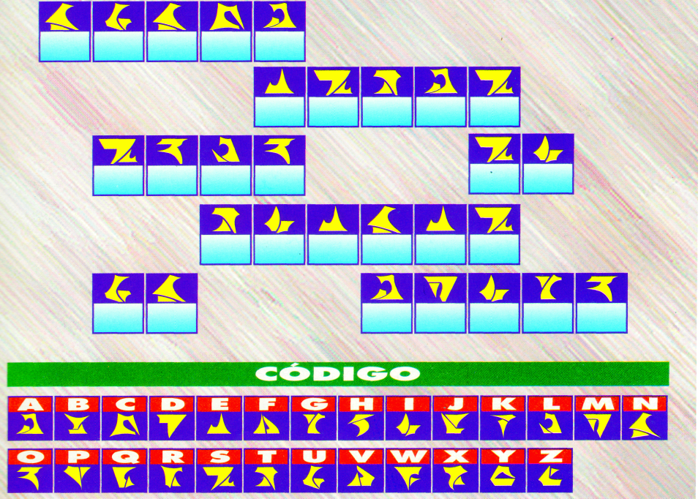
- Responde: ¿Qué función del lenguaje predomina en la frase que descubriste?

ACTIVIDADES DE CIENCIAS SOCIALES: MIÉRCOLES 01/04/2020
Las capitales americanas
- ACTIVIDADES:
- Lee la información de las páginas 140 y 141 del libro de apoyo con el propósito de obtener información.
- Subraya las ideas principales.
Según el punto de vista cultural, las páginas que acabas de leer, corresponden a las capitales de los países latinoamericanos más importantes.
Teniendo en cuenta la división política, América está formado por treinta y cinco países independientes.
- Responde: ¿Cuáles son las capitales de TODOS los países americanos, de acuerdo a la división política? Para responder a esta pregunta, puedes completar un cuadro como este y guiarte del mapa de la página 136 del libro hasta completar los 35 países, con sus respectivas capitales.
N° | PAÍSES | CIUDADES CAPITALES
1
2
3
4
5
6
7
8
9
10
SE ADJUNTAN LAS PÁGINAS DE LIBRO
.

